PROPOSTA DE ACOMPANHAMENTO DA APRENDIZAGEM

AVALIAÇÃO

NOME: ____________________________________________________________
TURMA: _____________________________________ DATA: _________________

1. Um agricultor colheu 50 pêssegos para organizar em caixas conforme mostra a ilustração.

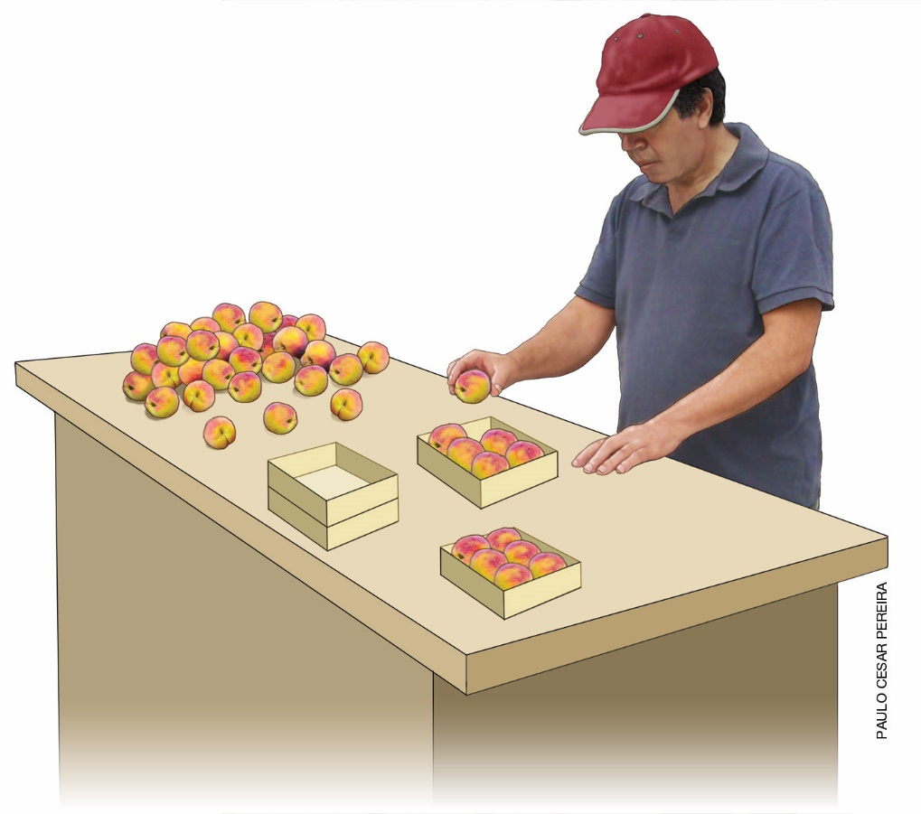

a) Quantas caixas ele conseguirá completar com esses pêssegos?
___________________________________________________________________________.
b) Sobrarão pêssegos? Se sim, quantos?
___________________________________________________________________________.
c) Quantas caixas ele precisaria se fossem colocados 5 pêssegos em cada caixa?
___________________________________________________________________________.

2. Complete o quadro a seguir para tornar verdadeira a igualdade.

8 + 2 = 6 + _____
10 – 3 = 7 – _____
10 + _____ = 15 + 15

3. Veja as figuras geométricas planas a seguir.

- Desenhe na malha quadriculada essas figuras, ordenando do menor para o maior número de lados.

4. Daniela verificou que a medida do comprimento de seu palmo era diferente da medida do comprimento do palmo de Fabiana, conforme mostram as figuras abaixo.

Palmo de Daniela Palmo de Fabiana
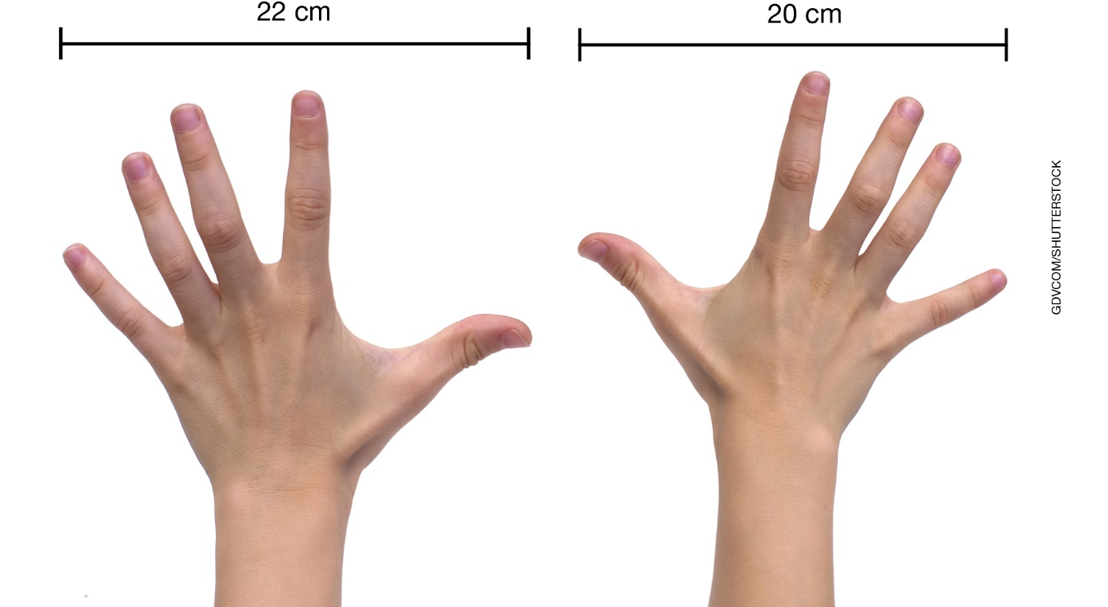

Ao medir o comprimento de uma mesa com seu palmo, Daniela encontrou 10 palmos como resultado.
a) Qual a medida, em centímetros, dessa mesa?
______________________________________________________________________________.
b) Se Fabiana usar o seu palmo na medição, quantos palmos terá essa mesa?
______________________________________________________________________________.
c) Explique como é possível um mesmo comprimento ter dois resultados diferentes para a medição com palmos.
______________________________________________________________________________.
5. Relacione a primeira coluna com a segunda coluna.
Situação de medida |  | Instrumento ou unidade de medida
A medida da altura de uma xícara. |  | 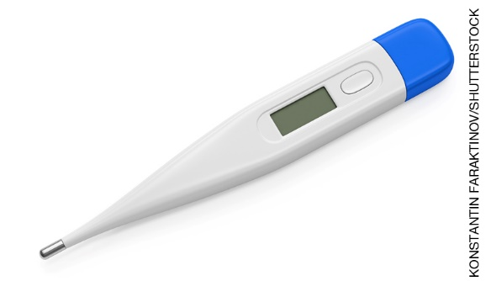
A quantidade de açúcar usada em um bolo. |  | 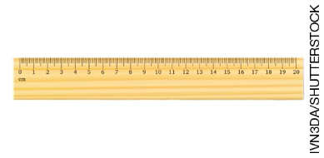
A quantidade de leite em pó para fazer uma mamadeira. |  | 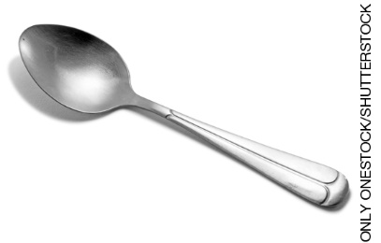
A temperatura de um bebê. |  | 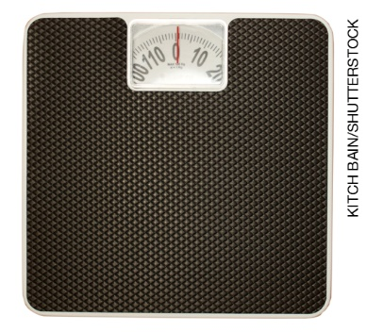
O percurso de uma maratona. |  | milímetro
A quantidade de carne para um churrasco. |  | quilômetro
O crescimento do cabelo de uma pessoa em três meses. |  | mililitro
A quantidade de esmalte de unhas em um frasco. |  | 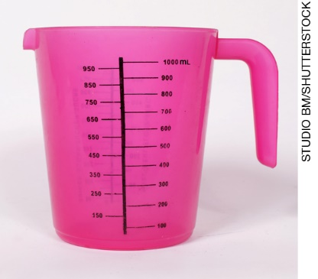

6. Janice usou 3 cadeados para fechar as malas de viagem. Observe as medidas desses cadeados.
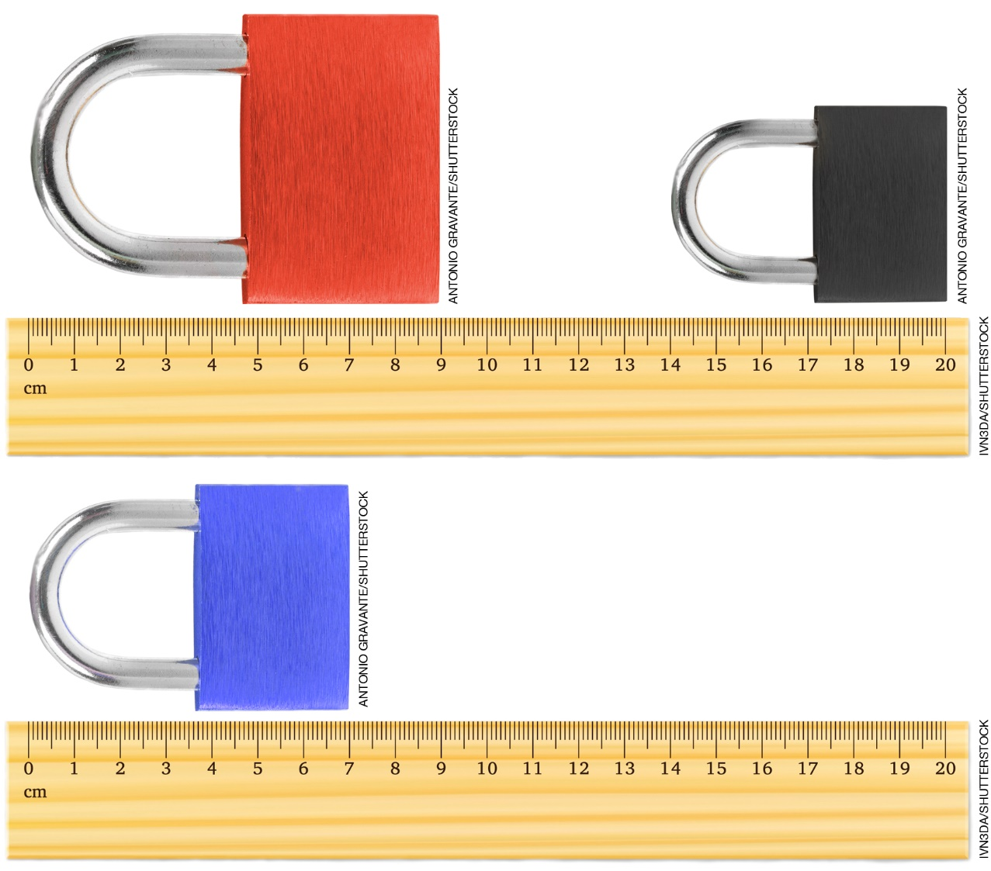
a) Qual a cor do cadeado com a menor medida de comprimento?
___________________________________________________________________________.
b) Qual a medida do maior cadeado? E do menor?
___________________________________________________________________________.

7. Uma estagiária precisa separar as informações com a massa de animais do zoológico. Ligue a placa ao animal usando a estimativa da massa que o mesmo pode apresentar.

2700 kg |  | 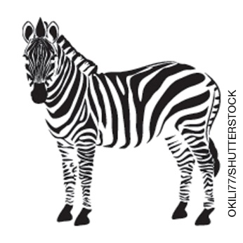
5 kg |  | 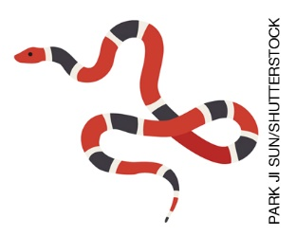
200 kg |  | 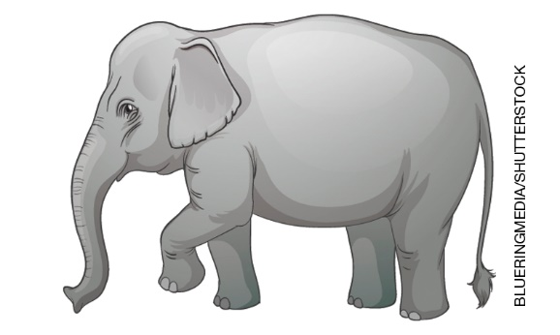

8. Resolva a operação 23 x 14 de duas maneiras diferentes.

Estratégia 1 | Estratégia 2

9. Carlinhos desenhou, em seu caderno quadriculado, as seguintes figuras geométricas planas.

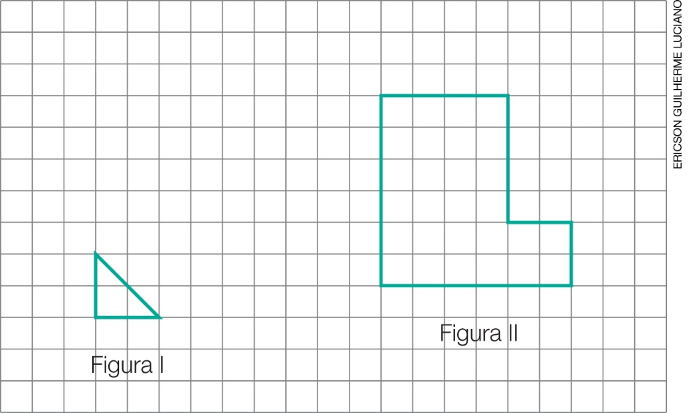

Com quantas figuras I podemos formar uma figura II?
___________________________________________________________________________.

10. Quantas garrafas de água de 500 ml são necessárias para encher totalmente uma jarra de 1 500 ml?
a) 2 000.
b) 1 000.
c) 30.
d) 3.

11. Duas figuras são congruentes se têm o mesmo tamanho e a mesma forma. Com base nessa afirmação, qual das duplas de figuras planas a seguir pode ser identificada como congruente?

a) | c)  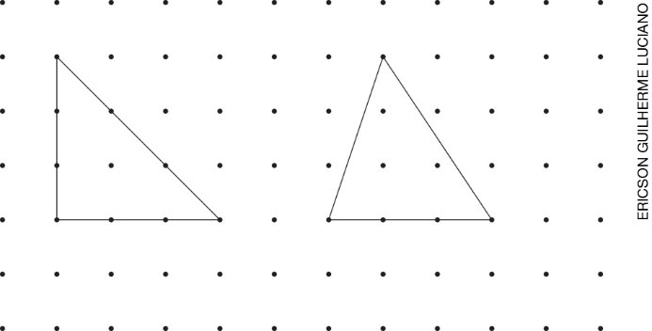
b)  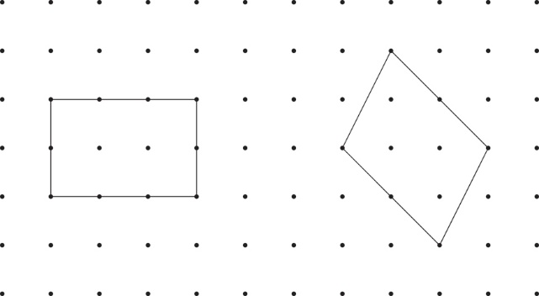 | d)  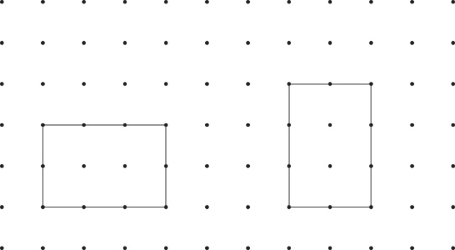

12. A bilheteria de uma apresentação de teatro arrecadou o total de 51 reais. Todas as pessoas que assistiram essa apresentação pagaram 3 reais no ingresso. Quantas pessoas assistiram à apresentação?
a) 153.
b) 54.
c) 48.
d) 17.

13. Alice guarda o par de meia colocando uma meia dentro da outra, para os dois pés ficarem juntos. Os pares de meia da menina são guardados em uma caixa. Uma noite havia na caixa 5 pares de meias listradas, 5 pares de cor branca, 3 de cor amarela e 1 de cor preta e ela precisou retirar um par de meias no escuro.
A chance de tirar um par de meias listrado é:
a) igual à chance de tirar um par de cor branca.
b) igual à chance de tirar um par de cor amarela.
c) maior que a chance de tirar um par de cor branca.
d) menor que a chance de tirar um par de cor amarela.

14. Helena incentiva seu filho a doar um terço de seus brinquedos todo final de ano, como forma de estimular o espírito de solidariedade com crianças menos favorecidas e desincentivo ao acúmulo. Antes de uma doação, Flávio tinha 27 brinquedos. Quantos brinquedos foram doados nessa situação?
a) 81.
b) 27.
c) 24.
d) 9.

15. Beatriz fez 50 convites para sua festa de aniversário. Ela já entregou 10 convites. A quantidade de convites que foram entregues corresponde à:
a) metade.
b) quarta parte.
c) quinta parte.
d) décima parte.

